МУНИЦИПАЛЬНОЕ ОБЩЕОБРАЗОВАТЕЛЬНОЕ УЧРЕЖДЕНИЕ «СРЕДНЯЯ ОБЩЕОБРАЗОВАТЕЛЬНАЯ ШКОЛА №15
х. АНДРЕЕВСКИЙ»

ПРОГРАММА

ШКОЛЬНОГО ЭТАПА

ВСЕРОССИЙСКОЙ ОЛИМПИАДЫ

ШКОЛЬНИКОВ 2018/19 УЧЕБНОГО ГОДА

ПО АНГЛИЙСКОМУ ЯЗЫКУ

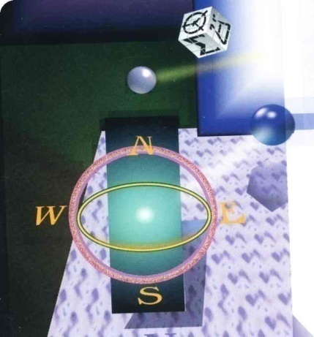

х. Андреевский-2018 г.

ПРОГРАММА
школьного этапа всероссийской олимпиады школьников 2018/19 учебного года по английскому языку
Место проведения: МОУ «СОШ №15 х. Андреевский»
1 октября 2018 года (понедельник)
Ответственная за проведение олимпиады – Шилова Татьяна Николаевна, зам. директора по УВР
тел. 8(865) 524-40-68 e-mail: dirschool15_85@mail.ru

ВРЕМЯ | МЕРОПРИЯТИЕ | МЕСТО ПРОВЕДЕНИЯ
9:00 –9:30 | Регистрация участников | Организаторская
 | Сбор участников олимпиады | Холл школы
9:30-9:50 | Открытие олимпиады | Актовый зал
 | Инструктаж по проведению олимпиады
10:00 | Начало олимпиады
10:00 –  11:30  11.30-12:15 | Выполнение конкурсных заданий  Английский язык. Письменная часть (17человек)  Английский язык  Устная часть | Аудитории. 36,37
12:15-12:45 | Разбор олимпиадных заданий  Английский язык | Аудитория №37
 | Работа членов жюри
с 14:00 | Работа членов жюри, подведение итогов | Аудитория №37
 | Показ олимпиадных работ 02.10.2018 года
14.00 | Английский язык | Аудитория №36
 | Ознакомление участников олимпиады с результатами | На сайте МОУ «СОШ №15 х. Андреевский» Советского городского округа по ссылке http://an-school15.ru/
01.10 | Протоколы | После проверки  работ
02.10 | Итоговые протоколы | до 18.00

